American University of Central Asia

REPORT

PROJECT I
Algebraic interpolation
(Interpolation by the Lagrange interpolating polynomial)

Student: Ахметов Адиль
Program: AMI
Course: Numerical methods
Instructor: Забиякова Ольга

2021
CONTENT

INTRODUCTION 3
PROJECT DESCRIPTION 4
ANALYSIS OF NUMERICAL CALCULATIONS RESULTS 5
CONCLUSION 6

INTRODUCTION
В этом отчете будет наглядно показана интерполяция и сглаживание сеточных функций.
Главные цели этого проекта:
- Визуально увидеть и услышать как функции восстанавливаются по узлам сетки, на примерах разных функций с параметром.
- Определить как зависит количество выбранных узлов на точность интерполянта.
- Выяснить какая сетка (распределение узлов) обеспечивает более высокую точность и меньшую погрешность:
  - Равномерная сетка
  - Чебышевская сетка

PROJECT DESCRIPTION
В данном проекте была использована программа Visual Studio Windows Forms. Весь код написан на языке C#. Для визуализации были использованы библиотеки ZedGraph и NAudio.Wave. На фото выше, можно увидеть интерфейс программы и ее работу.
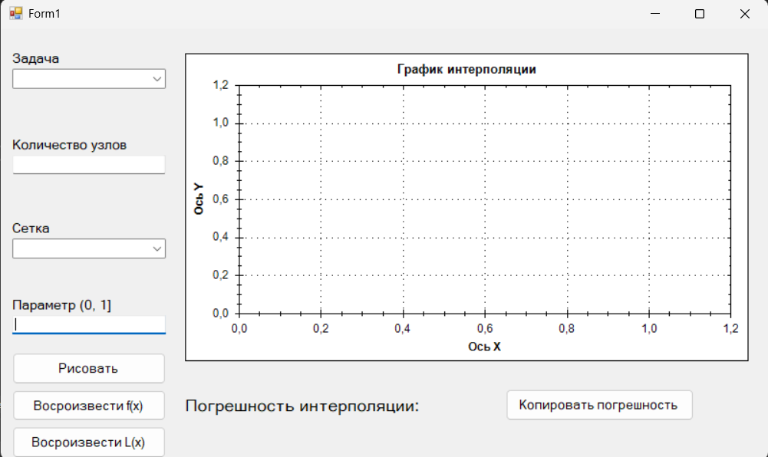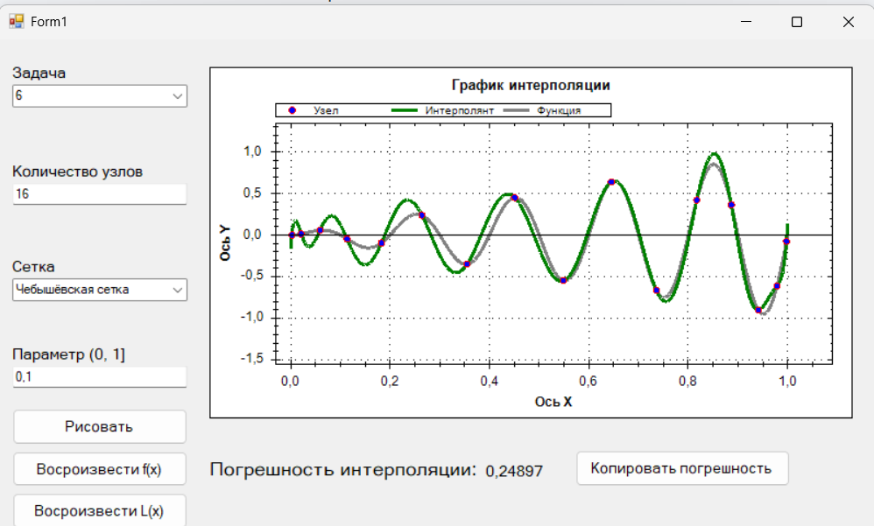

Программа способна принимать от пользователя некоторую информацию, и выводить график и погрешность, соответствующие данным пользователя.

Ввод:
- Номер функции из ниже представленных:
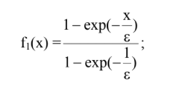
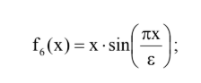
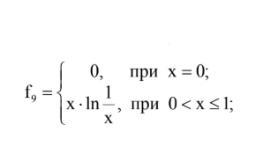
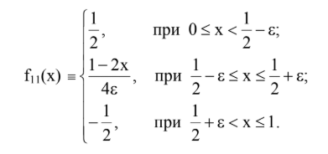
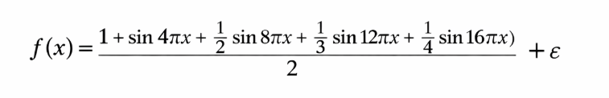
- Количество узлов
- Сетка:
  - Равномерная сетка
  - Чебышевская сетка
- Параметр ε
Вывод:
- График изначальной функции
- Узлы сетки
- Интерполянт
- Погрешность
- Звучание функции, если воспринимать ее как зависимость высоты/тона звука от времени
- Звучание интерполянта, если воспринимать ее как зависимость высоты/тона звука от времени

ANALYSIS OF NUMERICAL CALCULATIONS RESULTS

Анализ Функции F1

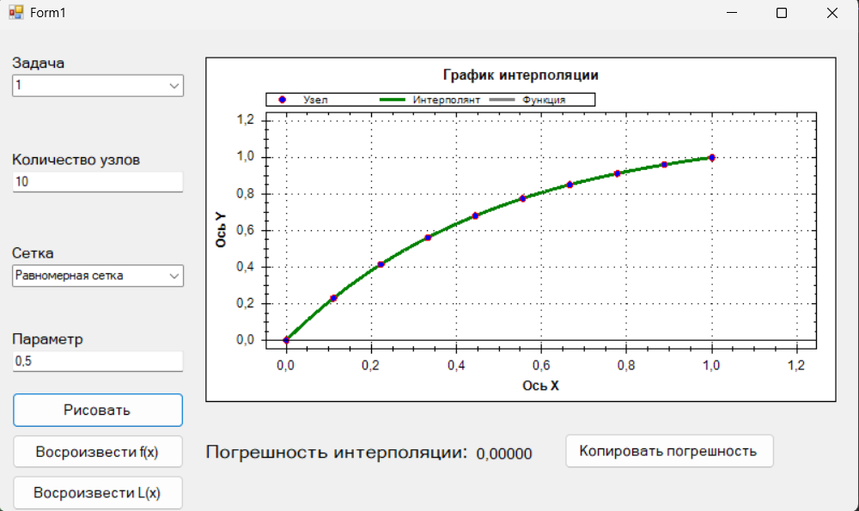

Описание функции f1
Функция f1 является показательной функцией. Она гладкая и непрерывная, не содержит резких перегибов и быстро изменяющихся участков при стандартных значениях параметра ε. Поведение функции достаточно устойчивое.

Таблица 1
Погрешность интерполяции многочленом Лагранжа для функции f1.

Параметр ε | Сетка | Количество узлов
 |  | 5 | 9 | 17 | 33 | 65
1 | Равномерная  Чебышевская | 0,00003  0,00002 | 0,00000  0,00000 | 0,00000  0,00000 | 0,00000  0,00000 | 0,36485  0,00000
0,5 | Равномерная  Чебышевская | 0,00043  0,00025 | 0,00000  0,00000 | 0,00000  0,00000 | 0,00000  0,00000 | 0,72230  0,00000
0,25 | Равномерная  Чебышевская | 0,00554  0,00323 | 0,00000  0,00000 | 0,00000  0,00000 | 0,00000  0,00000 | 0,61457  0,00000
0,125 | Равномерная  Чебышевская | 0,04411  0,02583 | 0,00000  0,00000 | 0,00000  0,00000 | 0,00000  0,00000 | 1,05944  0,00000

Из таблицы видно, что достаточно всего 5 узлов для хорошей точности. При увеличении количества узлов погрешность интерполяции уменьшается. Однако при большом числе узлов на равномерной сетке наблюдается рост погрешности на концах интервала. Это объясняется эффектом Рунге - появлением сильных колебаний интерполяционного многочлена на концах интервала. Это связано с усилением колебаний интерполяционного многочлена высокой степени.
Чебышевская сетка демонстрирует более устойчивое поведение: даже при большом количестве узлов погрешность остается малой и не возникает резких колебаний.

Вывод по функции f1
Для функции f1 увеличение числа узлов повышает точность, однако равномерная сетка при большом количестве узлов может давать большую погрешность. Чебышевская сетка обеспечивает более устойчивый результат.

Анализ Функции F6

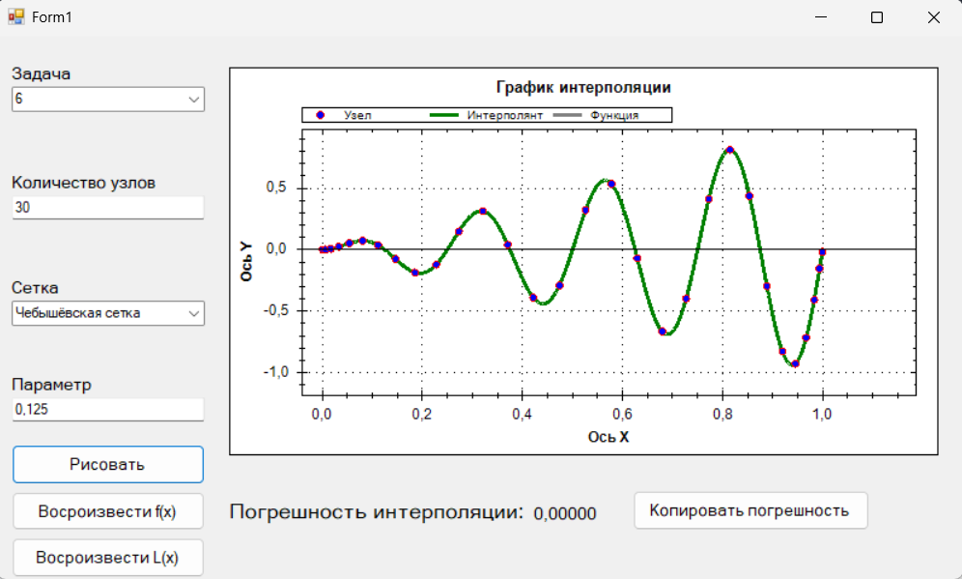

Описание функции f6
Функция f6 является тригонометрической функцией. При уменьшении параметра увеличивается частота синусоиды, от чего функция становится более изменчивой. Функция гладкая, непрерывная, не содержит резких перегибов, но быстро меняется при маленьких значениях параметра ε.

Таблица 2
Погрешность интерполяции многочленом Лагранжа для функции f6.
Параметр ε | Сетка | Количество узлов
 |  | 5 | 9 | 17 | 33 | 65
1 | Равномерная  Чебышевская | 0,01191  0,00725 | 0,00001  0,00000 | 0,00000  0,00000 | 0,00000  0,00000 | 0,48941  0,00000
0,5 | Равномерная  Чебышевская | 0,14691  0,08500 | 0,00092  0,00000 | 0,00000  0,00000 | 0,00000  0,00000 | 0,45186  0,00000
0,25 | Равномерная  Чебышевская | 0,87500  0,84253 | 0,21980  0,04819 | 0,00004  0,00000 | 0,00000  0,00000 | 0,69199  0,00000
0,125 | Равномерная  Чебышевская | 0,00000  0,81506 | 0,93750  1,16234 | 1,21067  0,01689 | 0,00000  0,00000 | 0,75985  0,00000
0,0625 | Равномерная  Чебышевская | 0,00000  0,19136 | 0,00000  1,14907 | 0,96875  1,48881 | 106,26794  0,00247 | 1,35828  0,00000

Во таблице 2 отчетливо видно, что при увеличении количества узлов на равномерной сетке погрешность может не уменьшаться, а наоборот возрастать. Особенно это заметно при малых значениях ε на Равномерной сетке. Однако маленькая погрешность не означает большую схожесть интерполянта с функцией, при большем количестве узлов интерполянт лучше повторяет поведение функции, что показано на рисунках ниже:
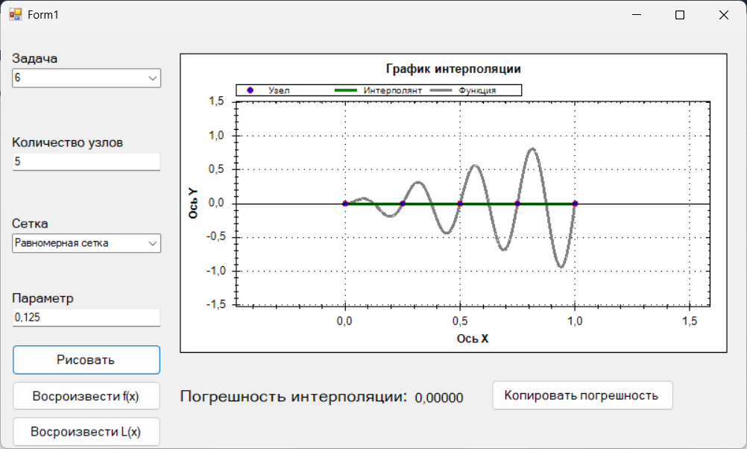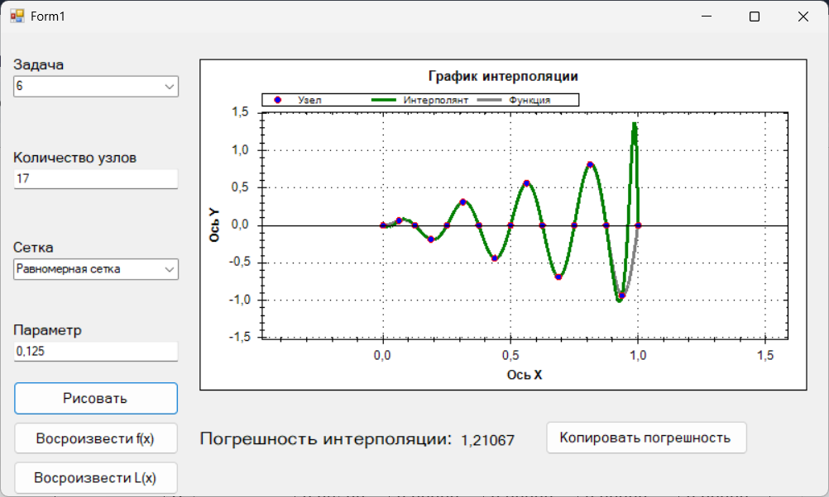
Также, как и в f1, наблюдается эффект Рунге на равномерной сетке на большом количестве узлов. Чебышевская сетка предотвращает подобное поведение: даже при большом числе узлов погрешность остается значительно меньше.

Вывод по функции f6
Для функции f6 равномерная сетка при большом количестве узлов может давать большую погрешность. Чебышевская сетка является более устойчивой и предпочтительной.

Анализ Функции F9

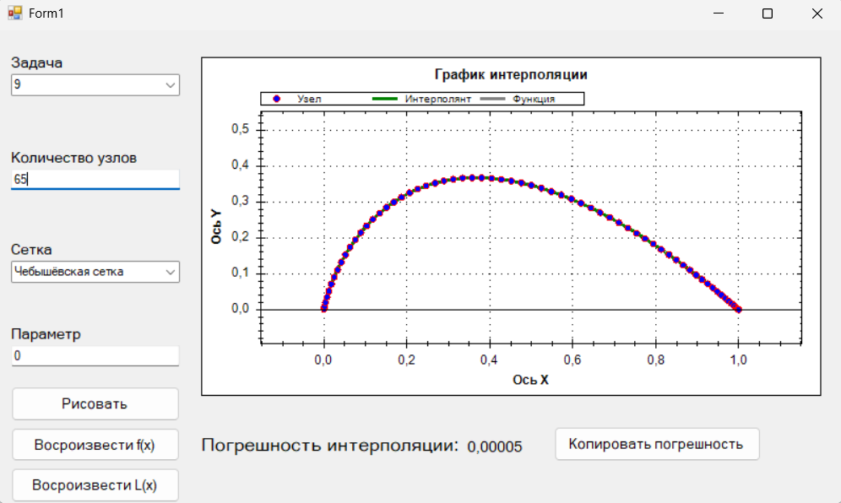

Описание функции f9
Функция f9 является логарифмической функцией. Так же как и f1 Она гладкая и непрерывная, не содержит резких перегибов и быстро изменяющихся участков. Не зависит от параметра ε Поведение функции достаточно устойчивое.

Таблица 3
Погрешность интерполяции многочленом Лагранжа для функции f9.

Сетка | Количество узлов
 | 5 | 9 | 17 | 33 | 65
Равномерная  Чебышевская | 0,02320  0,01030 | 0,00656  0,00285 | 0,00193  0,00077 | 0,00059  0,00020 | 0,51786  0,00005

Погрешность уменьшается с увеличением числа узлов, однако на равномерной сетке при большом числе узлов снова можно наблюдать рост ошибки на краях интервала.
Чебышевская сетка демонстрирует более равномерное распределение погрешности и отсутствие резких скачков даже при большом числе узлов.

Вывод по функции f9
Хотя увеличение числа узлов в целом повышает точность, равномерная сетка при большом количестве узлов может давать большую погрешность. Чебышевская сетка обеспечивает более стабильную интерполяцию.

Анализ Функции F11

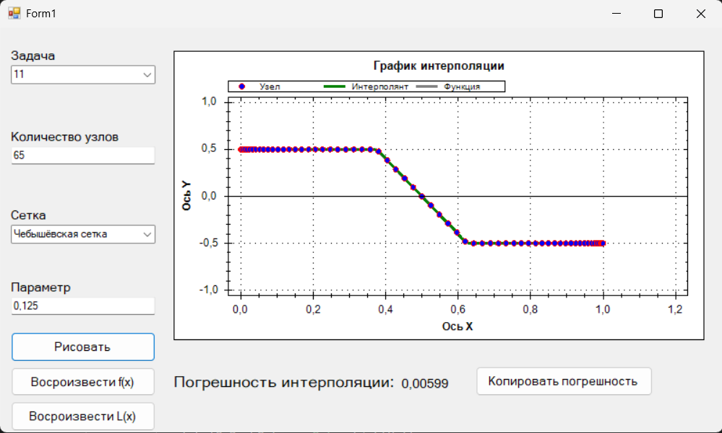

Описание функции f11
Функция f11 является линейной функцией. Она непрерывная, в некоторых содержит резкие повороты. В отдельных случаях наблюдаются участки быстрого изменения функции.

Таблица 4
Погрешность интерполяции многочленом Лагранжа для функции f11.

Параметр ε | Сетка | Количество узлов
 |  | 5 | 9 | 17 | 33 | 65
1 | Равномерная  Чебышевская | 0,00000  0,00725 | 0,00001  0,00000 | 0,00000  0,00000 | 0,00000  0,00000 | 0,07372  0,00000
0,5 | Равномерная  Чебышевская | 0,00000  0,00000 | 0,00000  0,00000 | 0,00000  0,00000 | 0,00000  0,00000 | 0,14744  0,00000
0,25 | Равномерная  Чебышевская | 0,09375  0,04426 | 0,09229  0,04731 | 0,76892  0,01065 | 636,59865  0,01290 | 4686817379  0,00281
0,125 | Равномерная  Чебышевская | 0,21875  0,20574 | 0,15210  0,03473 | 3,01967  0,01689 | 12933,26  0,03785 | 2342048174026  0,00599

Для данной функции особенно заметна неустойчивость равномерной сетки. Для линейной функции характерна колоссальная погрешность при большом количестве узлов, что свидетельствует о сильных колебаниях многочлена.
Чебышевская сетка значительно снижает влияние краевого эффекта и сохраняет малую погрешность даже при большом числе узлов.

Вывод по функции f11
Равномерная сетка при большом количестве узлов может приводить к значительному увеличению погрешности. Для функции f11 более эффективным является использование Чебышевской сетки.

Анализ Функции F14


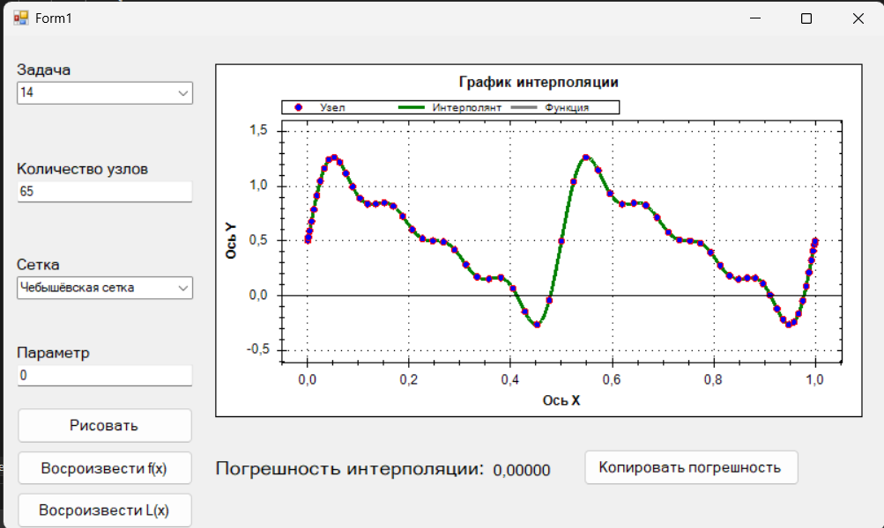

Описание функции f14
Функция f14 является тригонометрической функцией. Функция гладкая, непрерывная, не содержит резких перегибов, но в некоторых промежутках быстро меняется, что свойственно для тригонометрических функций. Параметр ε влияет на сдвиг функции по оси y.

Таблица 5
Погрешность интерполяции многочленом Лагранжа для функции f14.
Параметр ε | Сетка | Количество узлов
 |  | 5 | 9 | 17 | 33 | 65
2 | Равномерная  Чебышевская | 0,33333  0,34698 | 0,56385  0,27583 | 13,16844  0,41561 | 13,50147  0,00051 | 3,69163  0,00000
1 | Равномерная  Чебышевская | 0,33333  0,34698 | 0,56385  0,27583 | 13,16844  0,41561 | 13,50147  0,00051 | 1,24297  0,00000
0 | Равномерная  Чебышевская | 0,33333  0,34698 | 0,56385  0,27583 | 13,16844  0,41561 | 13,50147  0,00051 | 1,67214  0,00000
-1 | Равномерная  Чебышевская | 0,33333  0,34698 | 0,56385  0,27583 | 13,16844  0,41561 | 13,50147  0,00051 | 1,85800  0,00000
-2 | Равномерная  Чебышевская | 0,33333  0,34698 | 0,56385  0,27583 | 13,16844  0,41561 | 13,50147  0,00051 | 2,15211  0,00000

В данной таблице видно, что при увеличении числа узлов на равномерной сетке погрешность не только не уменьшается, но в ряде случаев значительно возрастает. Это связано с накоплением ошибок и усилением колебаний многочлена высокой степени.
Чебышевская сетка показывает устойчивое уменьшение погрешности и отсутствие роста ошибки при большом числе узлов.

Вывод по функции f14
Равномерная сетка при большом количестве узлов может давать большую погрешность, особенно на концах интервала. Чебышевская сетка является более надежной и обеспечивает устойчивую точность.

Рассмотрев несколько случаев интерполяции можно прийти к некоторым выводам:
- В большинстве случаев чем больше узлов в сетке, тем точнее восстанавливается функция:
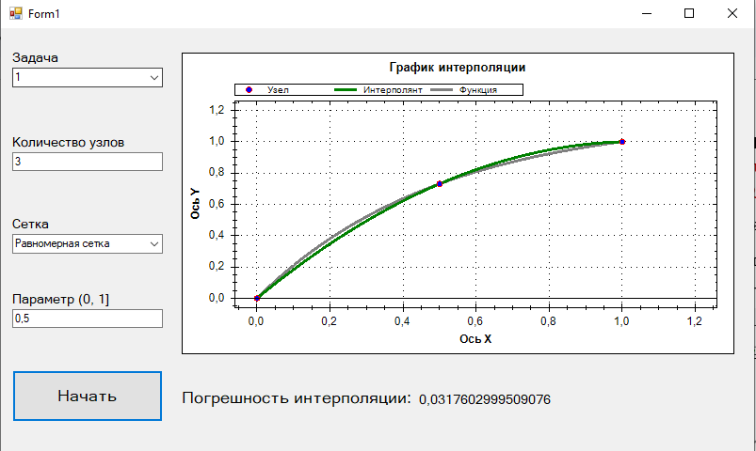
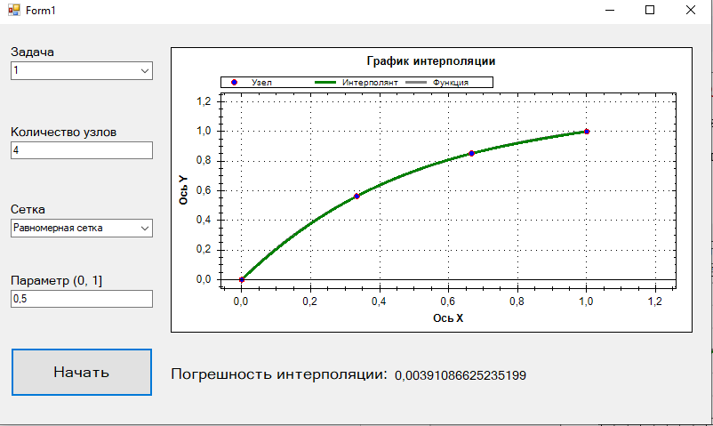

На фото ниже наглядно видно, как с увеличением количества узлов (4, 5, 6, 7), уменьшается погрешность а интерполянт все больше совпадает с функцией визуально.

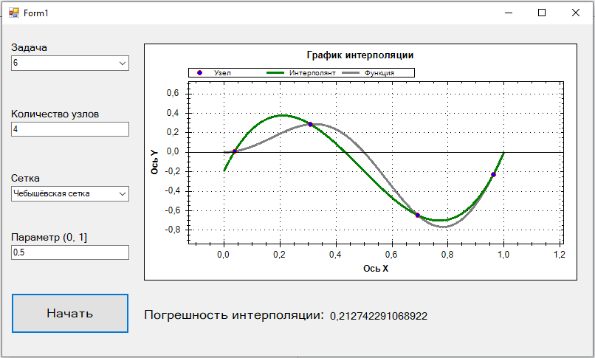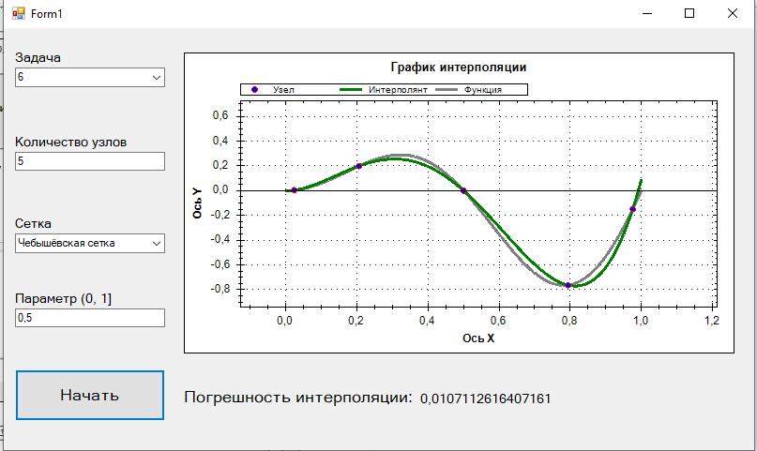
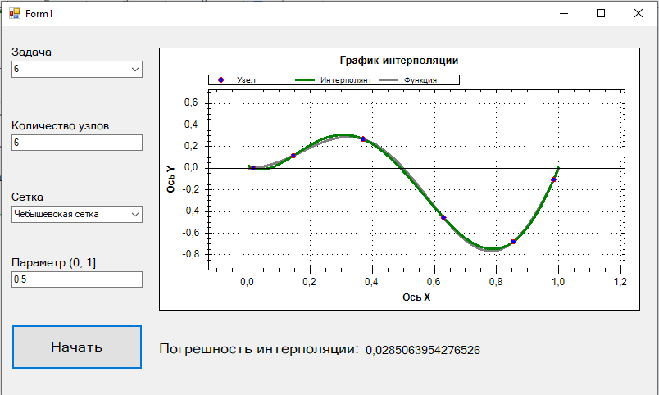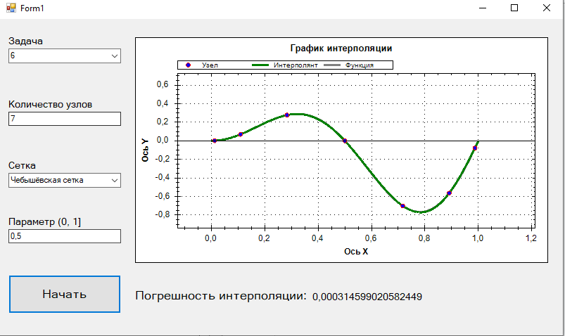

Иногда даже один узел может существенно изменить точность функции.
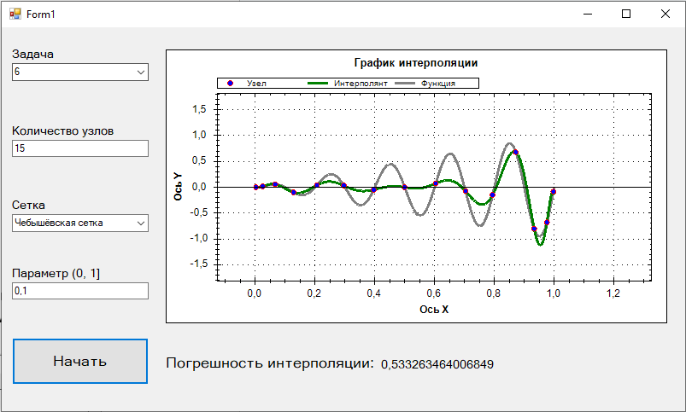
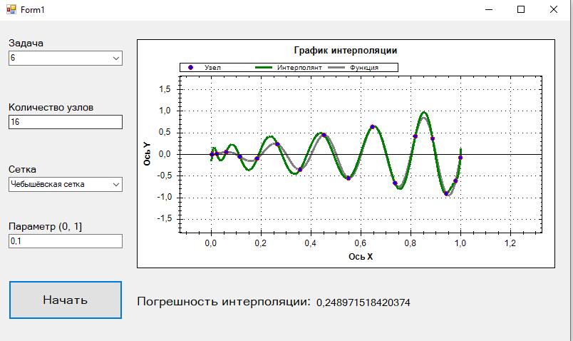

Однако большее количество узлов не всегда гарантирует большую точность, бывают исключения когда бóльшее количество узлов выдают бóльшую погрешность, это называется эффектом Рунге, появлением сильных колебаний интерполяционного многочлена на концах интервала. Это связано с усилением колебаний интерполяционного многочлена высокой степени.
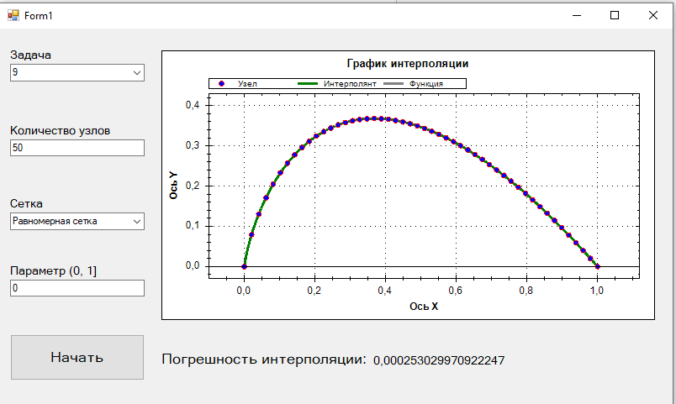
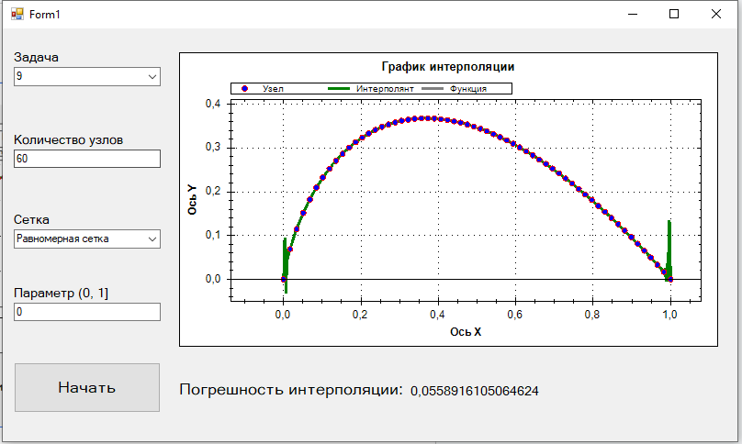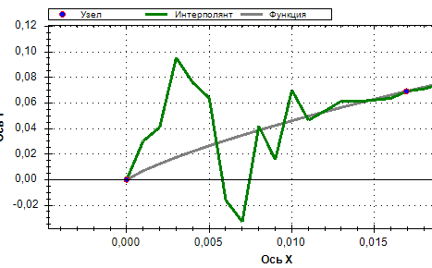

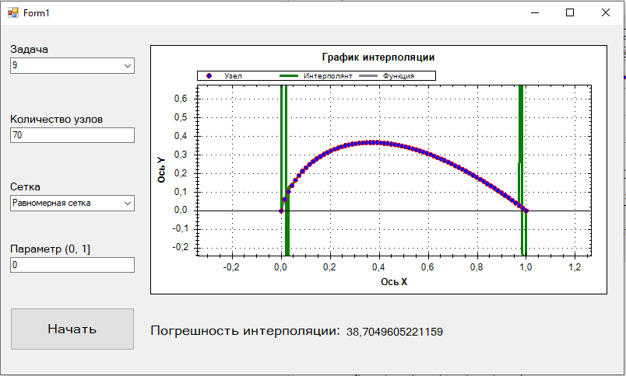

- В большинстве случаев Чебышевская сетка точнее равномерной сетки:
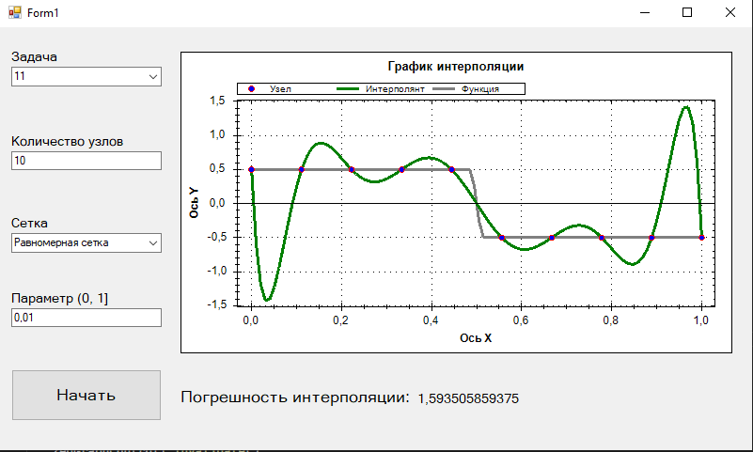
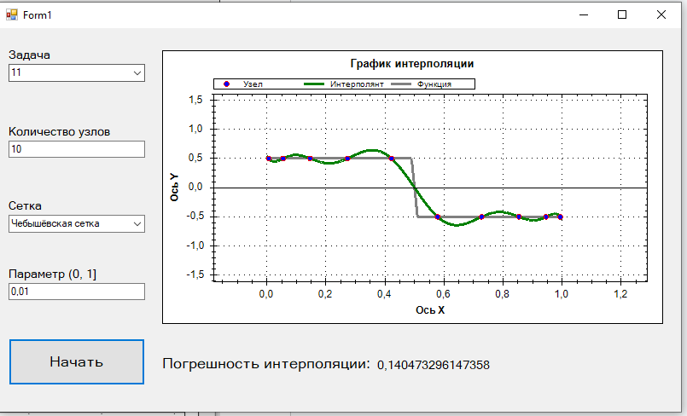

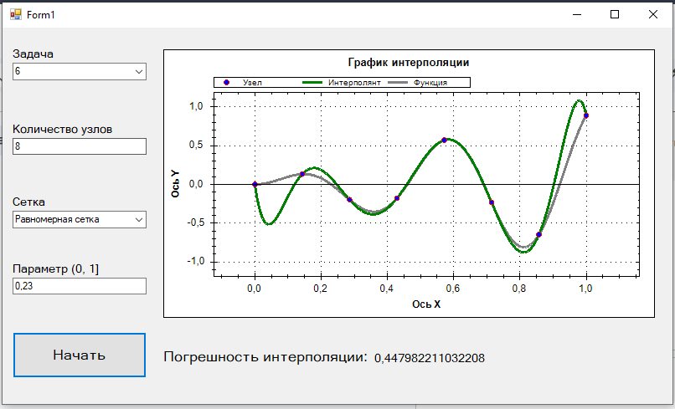
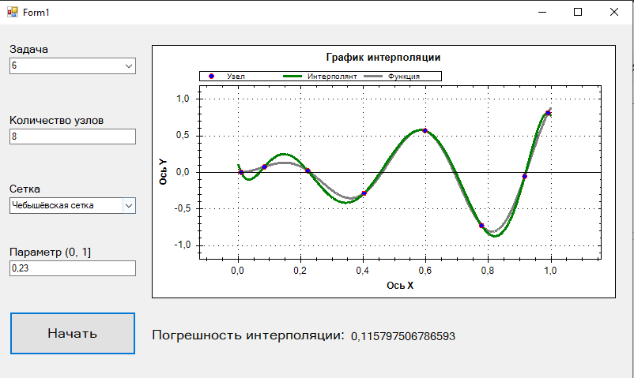

Также у Чебышевской сетки нет проблем с большим количеством узлов как у равномерной сетки.
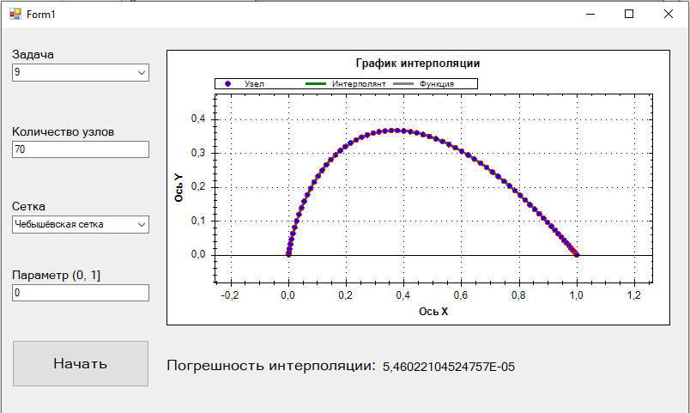


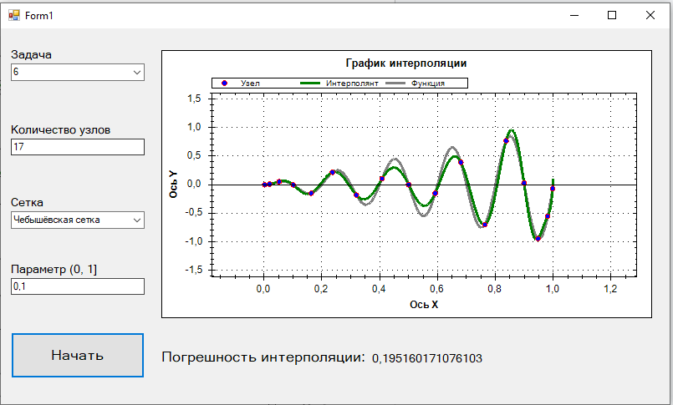
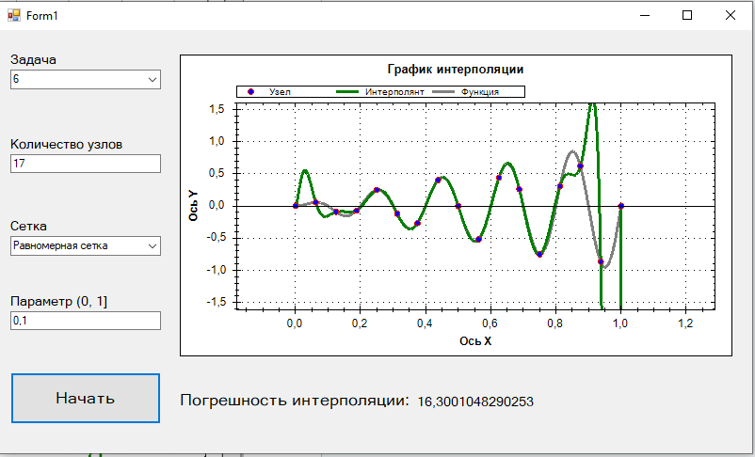

Однако Чебышевская сетка не всегда гарантирует бóльшую точность чем у равномерной, бывают случаи когда равномерная сетка точнее:
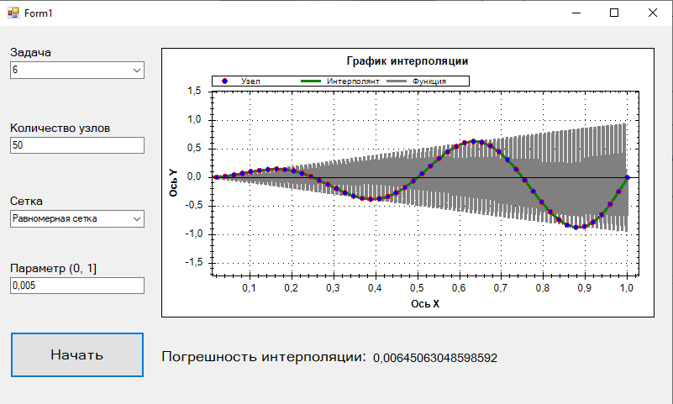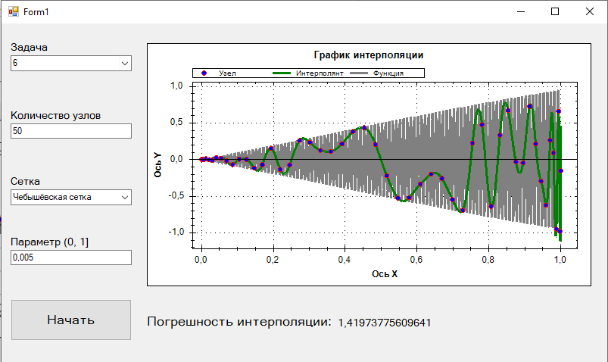
На рисунках выше равномерная сетка выдает меньшую погрешность, однако, несмотря на бóльшую погрешность, интерполянт на Чебышевской сетке визуально больше похож на функцию и лучше передает колебание функции-синусоиды.

CONCLUSION

В заключении, стоит отметить, что интерполяция это метод для восстановления функций по узлам, или другими словами метод заполнения промежутков в которых значение функции неизвестно. В данном докладе был рассмотрен метод интерполяции лагранжа, и сделано несколько выводов:
1) большее количество гарантирует большую точность, однако в силу эффекта Рунге на равномерной сетке интерполянт даёт большую погрешность на краях промежутка рассматриваемой функции.
2) Чебышевская сетка в основном гарантирует большую точность, чем равномерная сетка.
Основной вывод:
Для интерполяции более эффективно использовать большее число узлов и Чебышевская сетку.

